Helsingborg den 16 september 2020
PRESSMEDDELANDE

Woody Bygghandel satsar framåt med ID kommunikation

Bygghandeln är en bransch som klarat sig bra under våren och sommaren trots Corona. Samtidigt är konkurrensen tuffare än någonsin. Woody Bygghandel, som med cirka 50 lokala delägare och över 100 anläggningar riktar sig mot proffskunder och den medvetne konsumenten, har inlett ett samarbete med ID kommunikation för att göra en offensiv satsning.
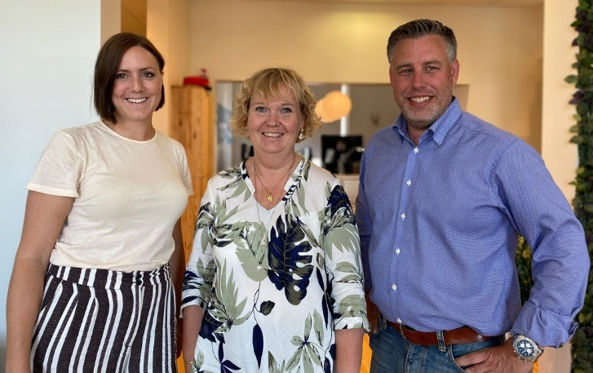
– Vi har sökt efter en fullservicebyrå och partner som kan agera som en del av vårt team, snarare än en extern konsult. ID har gedigen erfarenhet av uppdragsgivare inom vårt område och har kunnat visa upp en bra förståelse för vår affärsmodell och filosofi, säger Mikael Tykesson som är Woodys marknadschef.
BILD?
Malmöbaserade ID kommunikation har satt ihop en flexibel arbetsgrupp för att kunna hantera och samordna en stor bredd av uppdrag för kunden. Som en del av samarbetet kommer dessutom projektledaren Eva Kronfält Thorvinger att arbeta på Woodys kontor ett par dagar i veckan. Uppdragen omfattar marknads-föring mot byggkedjans externa målgrupper såväl som interna kommunikationsinsatser till kedjans handlare.
Woody Bygghandels Mikael Tykesson tillsammans med Pia-Karin Åkesson, vd på ID kommunikation (i mitten) samt Eva Kronfält Thorvinger.
– Det är glädjande att det finns företag som vågar satsa offensivt i dessa osäkra tider, säger Pia-Karin Åkesson som är VD på ID kommunikation.
– Jag skulle vilja påstå att en aktör som Woody Bygghandel har en viktig samhällsfunktion. Woody ägs och drivs av passionerade entreprenörer över hela landet och anläggningarna fungerar som kuggar i det lokala näringslivet. Woody utmärker sig med kunskap och engagemang och vi ser fram emot att få vara med och levandegöra och sprida deras berättelse.
Om ID kommunikation AB:
ID kommunikation grundades 1998 och är med ett 25-tal medarbetare en av de ledande fullservicebyråerna i Skåne. Byrån arbetar kanaloberoende med strategi, kommunikation, design och produktion. Bland övriga uppdragsgivare finns MKB, Nordic Sugar, Skanska, Skånemejerier, Studentlitteratur, Damstahl och Rubin Medical.
För mer information kontakta:
Mikael Tykesson, försäljnings- och marknadschef, Woody Bygghandel, 0733-22 30 17
Pia-Karin Åkesson, vd, ID kommunikation AB 0702-15 83 98, pia-karin@idkommunikation.com

Woody Bygghandel är en frivilligkedja inom byggmaterial med 6 miljarder i omsättning,
49 delägare med över 100 anläggningar som har ett tydligt fokus på proffskunden och den
medvetne konsumenten. Kedjan ägs av lokala entreprenörer som samarbetar inom områden
såsom inköp, marknad, IT, miljö och utbildning. Mer info på: www.woody.se

